**南京市竹山中学“三班三室”之历史组第一次活动通讯**

2022年10月20日，在秋风送爽、桂花芬芳的时候，我们迎来了“三班三室”历史组的第一次活动，邀请了指导员朱桂红老师到我校来参加活动。活动分为两部分，一是聆听王瑾、徐婕两位老师的课并进行评课。二是对新课标进行讲解和分析的讲座。

第一部分，朱指导和学校各位历史老师聆听了王瑾老师的《秦统一中国》和徐婕老师的《辛亥革命》。在过程中，各位教师们认真听讲，做好笔记，积极思考，提出自己的想法。朱指导也在上课结束后，根据历史核心素养要求对两位老师提出了中肯和详细的指导。

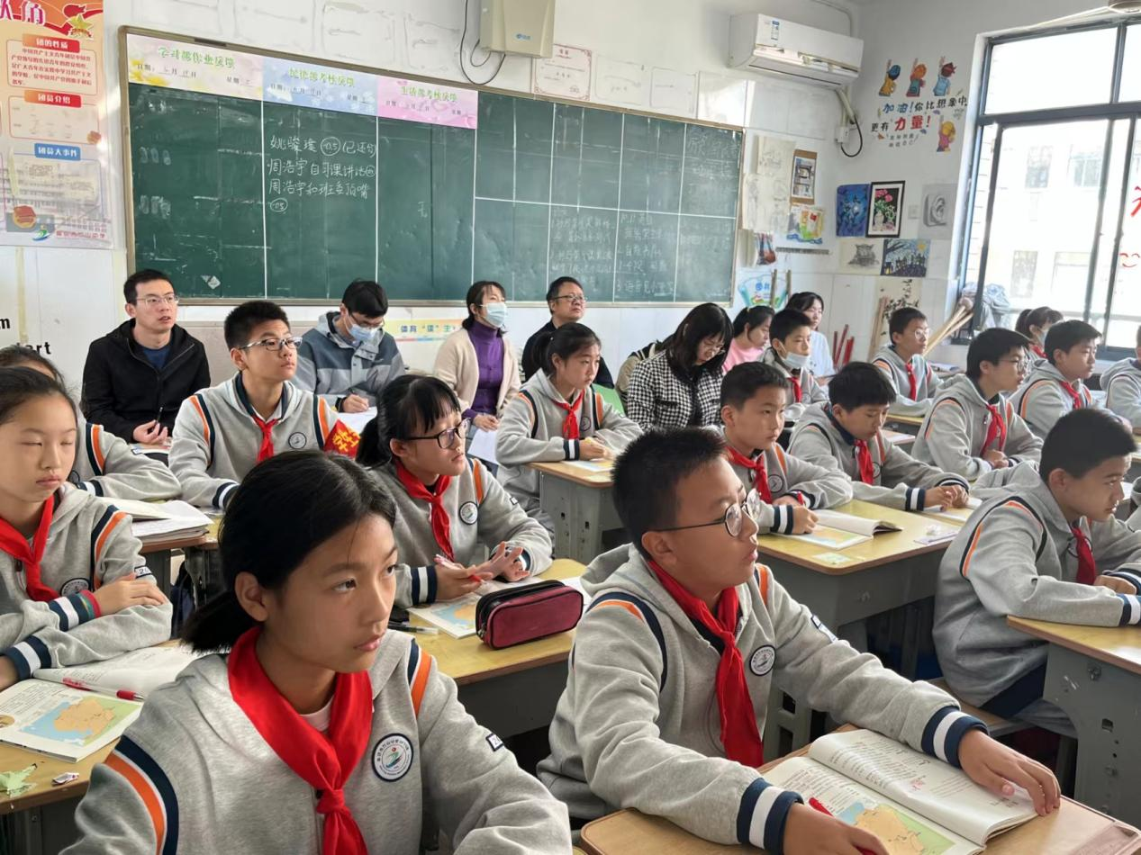

第二部分，朱指导以《从“新”开始，依标而行—对2022版初中〈历史课程标准〉的理解和思考》为主题给大家带来一场深刻的讲座。朱指导从四个方面对新课标进行深入讲解。

第一，从价值取向来看分为三个方面，突出家国意志、坚持唯物史观和体现时代要求。在历史课堂中，应始终贯彻家国意志和唯物史观，让学生加深印象。

第二，朱指导通过比较新课标和旧课表，来强调新课标的变化。在板块设置上，增加了核心素养内涵、跨学科主题学习和学业质量。在课程目标上，朱指导再次强调了唯物史观、时空观念、历史解释、史料实证和家国情怀的五大历史核心素养，要求教师落实立德树人的任务，帮助学生构建正确的历史认识。在课程内容上，增加了考古学知识等。

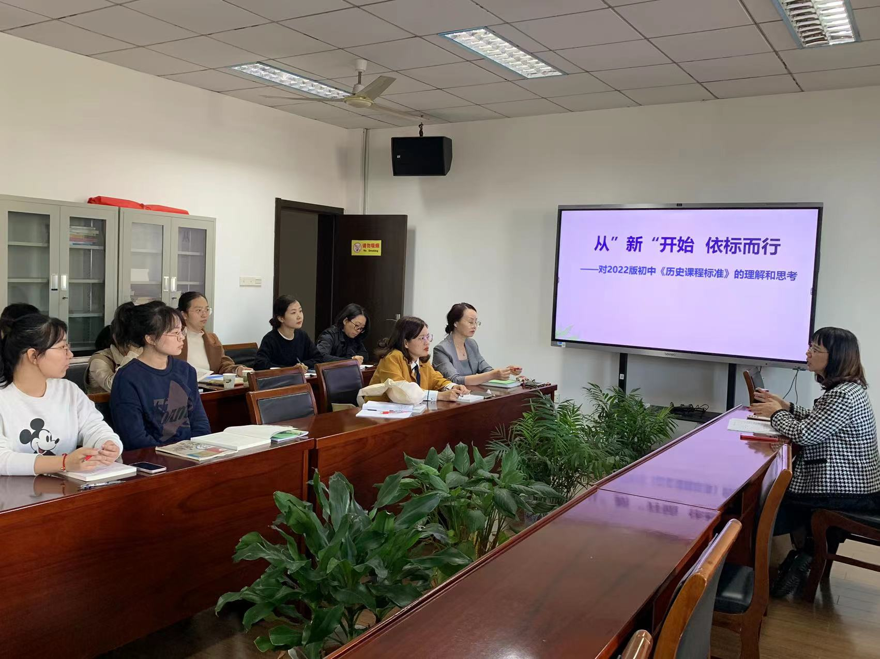

1. 朱指导简单描述了教材编写的特点。通过讲解教材编写体例、编写特点和内容结构，让教师对如何进行教学有更深刻的认知。

最后，朱指导提出了几点教学建议，核心是要仪标而行。原则上必须落实以正统的思想来进行历史课堂的教学。课堂上，要以学生为主体，进行必要的讲述，将信息技术和知识相结合，并且进行针对性的指导。

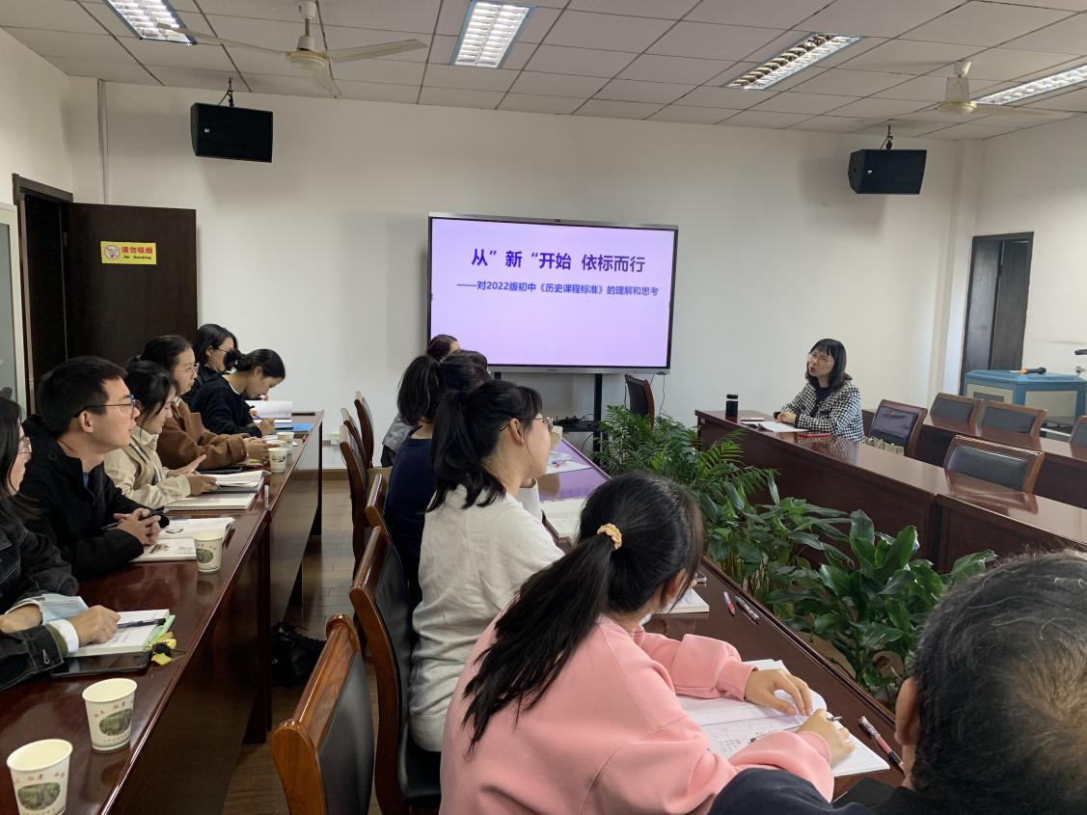

朱指导的结合新课标悉心讲解，让历史组的教师们对如何进行教学更加明确，也更加充满信心，相信在之后的教学中会再接再厉，共同成长。

撰稿：高映红

拍摄：高映红